Согласованно:
С зам.директора
по дошкольному образованию
Г. В. Деманова

«Сказочный переполох»
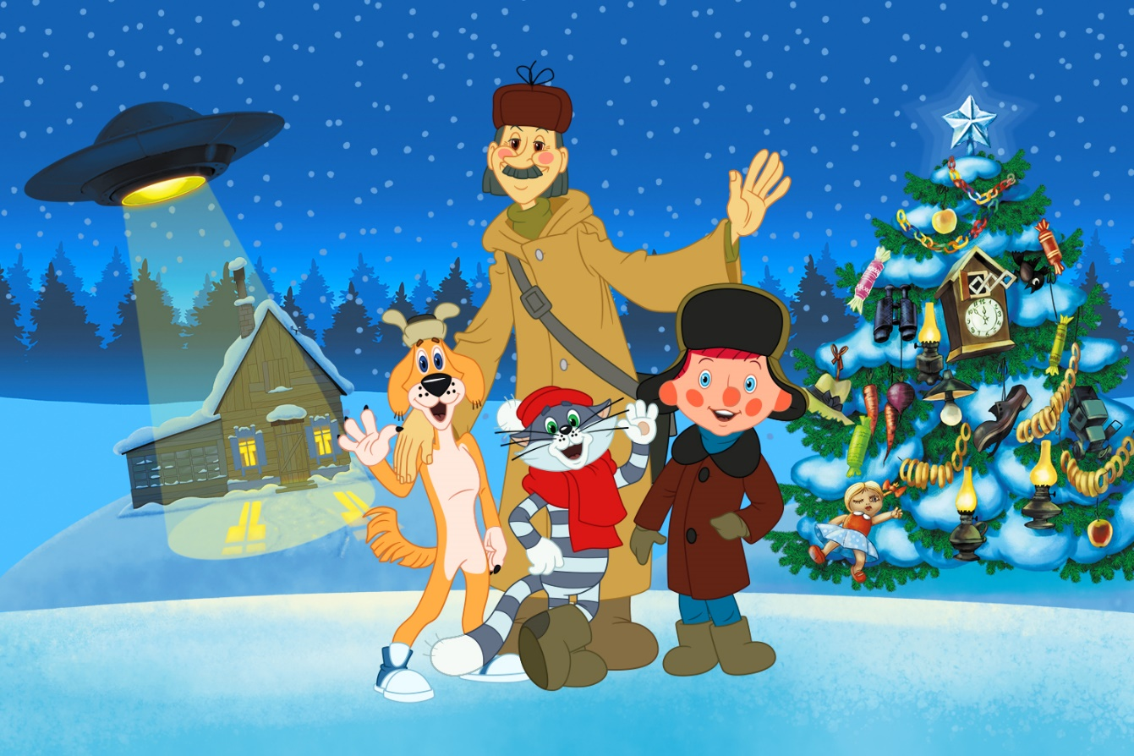

Выход: Танец «диско 80-х» старшая группа

Валерия
1. Новый год, Новый год -
Белые снежинки.
Он торопится, идёт -
Рассыпая льдинки.
Ефим
2. Новый год, Новый год -
Зажигает свечи.
Пусть вам счастье принесёт
Новогодний вечер!
Варвара
3. Бой часов, салют с небес,
Снежные оковы.
Старый год растаял весь -
На пороге Новый!

Звучит музыка из мультфильма «Зима в Простоквашино». Появляется почтальон Печкин.
Печкин: Значит, Новый год отмечать приготовились. А у меня тут телеграмма.
Ведущая: Здравствуй, почтальон Печкин. А кому телеграмма?
Печкин: Детям в детский сад Ивушка.
Ведущая: Так это значит нам.
Печкин: Вам, то вам. А документы у вас есть?
Ведущая: Документов у нас нет, зато есть замечательная песня, родом из Простоквашино.
Песня «Кабы не было зимы»

Кабы не было зимы в городах и сёлах,
Никогда б не знали б мы этих дней весёлых.
Не кружила б малышня возле снежной бабы...
Не петляла бы лыжня, кабы, кабы, кабы!
Не петляла бы лыжня, кабы, кабы, кабы!
Кабы не было зимы, в этом нет секрета -
От жары устали б мы, надоело б лето.
Не пришла бы к нам метель на денёк хотя бы,
И снегирь не сел на ель, кабы, кабы, кабы...
И снегирь не сел на ель, кабы, кабы, кабы!
Кабы не было зимы, а всё время лето,
Мы б не знали кутерьмы Новогодней этой.
Не спешил бы Дед Мороз к нам через ухабы.
Лёд на речке б не замёрз, кабы, кабы, кабы...
Лёд на речке б не замёрз, кабы, кабы, кабы...
Кабы не было зимы в городах и сёлах,
Никогда б не знали б мы этих дней весёлых!
Ух!
Ведущая: Такие документы подойдут?
Печкин: Подойдут.
Печкин отдает письмо. Ведущая разворачивает письмо. Читает.
Ведущая: Задерживаюсь, начинайте праздновать без меня. Подпись Дед Мороз.
Ведущая: Ну что ж, ребята, давайте для начала тогда попробуем елочку зажечь. Как обычно дедушка елку зажигает?
Дети: Раз, два, три, елочка гори.
Елка не загорается.
Печкин: Я извиняюсь, но дед мороз обычно посохом еще стучит.
Ведущая: Посоха у нас нет. Что делать?
Печкин: А вы потопайте, вдруг поможет.
Дети топают, хлопают.
Звук беспорядочно бьющих часов, свет притухает. Потом ярко загорается, звучит музыка Шапокляки, заходит Шапокляк.
Шапокляк: Здравствуйте, ребятишечки, девчоночки и мальчишечки. Я в праздник Нового года бываю очень-очень добренькой. Только скучно мне одной праздновать, решила вас в гости позвать, вот и пришли мои долгожданенькие. Будем вместе встречать новый 1965 год!
Ведущая: Как 1965? Ребята, мы какой год встречаем?
Дети: 2024.
Снеговик: Вы ошиблись, мадам, на 59 годков.
Шапокляк: Я? Ошибаюсь? Ничего подобного. На улице 1964 год, значит следующий 1965.
Ведущая: Ой, ребята, кажется, мы с вами во времени переместились, не нужно было Печкина слушать.
Шапокляк: Вот-вот, ошибочка то боком вышла. Ха-ха. Так что оставайтесь, вместе будем Новый год отмечать, не все ли равно какой?
Ведущая: Ну что нам остается делать, придется вспомнить, как праздновали новый год наши бабушки, какие песни пели, как танцевали.
Печкин: И я свою молодость вспомню.
Шапокляк: А это еще кто такой?
Печкин: Печкин я, почтальон. А мы с вами, не знакомы, потому, что вы постарше меня будете. Меня в 70 годах придумали.
Шапокляк: Я может быть и постарше, но помоложе буду.
Ведущая: Не ссорьтесь. Все равно вы соседи. А соседям ссориться не стоит. Правда, ребята? Даже если сосед играет на трубе.
Песня «Замечательный сосед»
Как теперь не веселиться
Не грустить от разных бед
В нашем доме поселился
Замечательный сосед
Мы с соседями не знали
И не верили себе
Что у нас сосед играет
На кларнете и трубе
Пап-пап па-ба-да-па пап-пап
Па-ба-да-па пап-пап
Пап-па-да-бу-да
Ла-ла-ла- ла-ла
Пап-пап па-ба-да-па пап-пап
Па-ба-да-па пап-пап
Пап-па-да-бу-да
Утром зазвонит будильник
Мне будильник ни к чему
Потому что доверяю
Я соседу своему
Рано утром на работу
Он меня разбудит в срок
У него свои заботы
Начинается урок
Пап-пап па-ба-да-па пап-пап
Па-ба-да-па пап-пап
Пап-па-да-бу-да
Ла-ла-ла- ла-ла
Пап-пап па-ба-да-па пап-пап
Па-ба-да-па пап-пап
Пап-па-да-бу-да
На работе день проходит
Возвращаюсь ровно в пять
Слышу во дворе выводит
Он мелодии опять
Целый день пенсионеров
Развлекается толпа
Спорят что теперь играет
Вновь кларнет или труба
Пап-пап па-ба-да-па пап-пап
Па-ба-да-па пап-пап
Пап-па-да-бу-да
Ла-ла-ла- ла-ла
Пап-пап па-ба-да-па пап-пап
Па-ба-да-па пап-пап
Пап-па-да-бу-да.

Шапокляк: Вот у меня тут телевизор, есть, черно-беленький, будем по нему голубой огонек смотреть.
Ведущая: Нет, мы с ребятами не хотим черно-белый праздник. Давайте, раскрасим наш праздник веселыми танцами.
Танец: « Джимми ачи» ( малыши)

Шапокляк: Не понравился им мой телевизор… подумаешь…. А у меня ещё проигрыватель есть, с пластинками. Сейчас песню веселую будем слушать.
Включается запись песни… звуки скрипа иглы по пластинке.
Печкин: Не… мы такие хрипы слушать не хотим. Я тебе по-секрету скажу – эти ребята умеют петь. Давай лучше их песню послушаем.

Песня «Русская зима»
Мягкий беленький снежок тает на ладошке,
До чего же хорошо в новеньких сапожках.
Пробежаться с ветерком и в сугроб свалиться
И в пушистый снежный ком взять и превратиться.
Зимушка, зимушка, ах как хороша!
Радуйся, радуйся, русская душа!
Снег как добрый чародей бродит в переулке.
Эй, ребята, поскорей выйдем на прогулку
Я спешу быстрее всех в шубку нарядиться
Прячу нос в пушистый мех, чем я не лисица?
Зимушка, зимушка, ах как хороша!
Радуйся, радуйся, русская душа!
Спят деревья крепким сном под напев метелей,
А на горке ледяной целый день веселье,
Рассыпая звонкий смех, едут вниз ребята,
И бегут опять наверх словно медвежата.
Шапокляк: Действительно, поете вы лучше пластинок. Куда ж их теперь девать, у меня их полный шкаф. А как теперь песни записывают?
Ведущая: А записывают их на флешку. Вот такую маленькую штучку можно записать и песни и танцы, стихи и рассказы, фотографии и фильмы.
Шапокляк: Даже фильмы? Все на одну флешечку?
Ведущая: Да.
Шапокляк: Наверное, ребята все мультфильмы пересмотрели. Вот сейчас и проверим. Знаете ли вы мультфильмы моего времени.
Игра «Угадай мультфильм по фразе героя»

Шапокляк: Какие молодцы ребята, все мультфильмы отгадали.
Шапокляк: А скажите, ребята, как там в будущем?
Ведущая: В будущем многое изменилось.
Шапокляк: Наверное уже все планеты облетели?
Ведущая: Ну что вы, уважаемая, Шапокляк. В космос летают очень немногие. Но наши ребята по-прежнему хотят быть космонавтами.
«Разминка «космонавтов» включается на экране.
Шапокляк: Ну, спасибо вам, ребята, у меня самый настоящий новый год! С песнями, танцами! Но нам пора прощаться, а то еще останетесь здесь, до утра танцевать и петь будете, а старушке уже спать пора, утомилась.
Шапокляк: Крекс-фекс-пекс.
Звук беспорядочно бьющих часов. Свет гаснет и тут же снова зажигается и уже стоят дед мороз и Снегурочка.
Печкин: Ура, мы дома, вот и дедушка мороз,
Д. М.
Вот и я!
С давних времён так ведётся,
Что ни одна ёлка без меня не обойдётся.
Я, дети, очень старый дед,
И мне, поверьте, много лет.
В декабре и в январе
Я гуляю по земле,
Я хватаю вас за нос,
Коль морожу - так до слёз!
Потому что я сердитый.
Со своею снежной свитой.
Знаменитый Дед Мороз.
Но сегодня я не злой,
Добрый, щедрый и простой!
С вами вместе хоть сейчас
Я готов пуститься в пляс.
Д. М.
Что я вижу – на дворе Новый год – а у вас елка огоньками не сверкает.
Ведущая: Да, Дедушка, пробовали мы елку зажечь, но так неловко – что попали в прошлое.
Д. М.
Конечно, тут нужно настоящее волшебство!
Я подую на иголки
Громко крикну РАЗ, ДВА, ТРИ
Наша елочка ГОРИ!
Танец «Хоровод» по кругу мы ходили притопывая ножкой.
Игра: «Наряжаем елку»
А сейчас, друзья, сыграем
В интересную игру:
То, чем елку наряжаем,
Я детишкам назову.
Вы послушайте внимательно,
И ответьте обязательно,
Если мы вам скажем верно,
Говорите: «Да» в ответ.
Ну, а если вдруг — неверно,
Говорите смело «Нет!»
— Разноцветные хлопушки?
— Одеяла и подушки?
— Раскладушки и кроватки?
— Мармеладки, шоколадки?
— Шарики стеклянные?
— Стулья деревянные?
— Плюшевые мишки?
— Буквари и книжки?
— Бусы разноцветные?
— А гирлянды светлые?
— Снег из ваты белой?
— Туфли и сапожки?
— Чашки, вилки, ложки?
— Конфеты блестящие?
— Драконы настоящие?
— Шишки золотистые?
Песня в Лесу родилась ёлочка.
В лесу родилась елочка,
В лесу она росла,
Зимой и летом стройная,
Зеленая была.
Метель ей пела песенку:
"Спи, елочка, бай-бай!"
Мороз снежком укутывал:
"Смотри, не замерзай!"
Трусишка-зайка серенький
Под елочкой скакал,
Порою волк, сердитый волк,
Рысцою пробегал.
Чу! Снег по лесу частому
Под полозом скрипит;
Лошадка мохноногая
Торопится, бежит.
Везет лошадка дровенки,
А в дровнях - мужичок,
Срубил он нашу елочку
Под самый корешок.
Теперь она, нарядная,
На праздник к нам пришла
И много, много радостей
Детишкам принесла.

Д. М. :
Молодцы, ребята, отлично подготовились к встрече со мной. И я подготовился, подарки вам припас, самые лучшие. И еще вчера их выслал по почте. Только я что-то своей посылки не вижу.
Печкин: Точно! Еще была посылка! (убегает, возвращается с посылкой).
Ведущая: Дедушка, спасибо тебе за подарки, у нас с ребятами тоже есть для вас подарок – дети читают стихи.

1 Лиза
Расскажу я вам всерьез,
К нам приехал Дед Мороз!
Дед Мороз, тебе привет!
И здоровья на сто лет!
2 Ева
Мы тебя, конечно, ждали,
И наряды выбирали.
Выучили песни,
И пели все мы их вместе.
3 Аня
Посмотри, какая елка!
Да, она немного колка,
Но в игрушках, мишуре,
Вся сияет в серебре.

4 Рафис
С самым Новым, с самым Новым!
Расчудесным Годом Новым!
Мы тебя, наш Дед Мороз,
Поздравляем! И вопрос
Я хочу тебе задать,
Настроение узнать.
Не замерз ты, милый дед?
Как добрался к нам, без бед?
5 Олеся
Радости тебе желаем,
Без тебя мы все скучали,
Просим дружно: не болей!
Постарайся, не старей!
Настоящий ты храбрец,
Самый лучший ты мудрец!

6 Мата
Дедушка Мороз!
Ты подарки нам принес?
Мы тебя, волшебник, ждали,
У окошечка стояли.
7 Костя
Зал красиво украшали,
Рады, что ты к нам пришел!
И Снегурочку привел,
Ты – чудесный, славный Дед!!!

8 Катя
Ты — волшебник самый главный,
Новогоднею порой,
Самый добрый ты и славный,
Зимний, сказочный герой!
9 Полина
Наступает Новый год,
Что же он нам принесет?
Много сладостей, тепла,
Счастья, радости сполна!

10 Ваня
Огоньки сверкают ярко.
Свечи, шарики, подарки.
Скоро сказка в дом войдет,
Скоро будет Новый год!

11 Степа
Поздравляем с Новым годом.
Пусть идет всё плавным ходом.
Счастье с радостью пусть дружат
И весь год вам верно служат!
12 Люба
Мы скажем тебе: «Спасибо
За подарки, что привез!
Будь здоровым и счастливым,
Лучший в мире Дед Мороз!»
Д. М.
За такие красивые стихи и пожелания, спасибо вам ребята. А теперь пора мне к другим деткам спешить в детский сад.
Дед Мороз благодарит ребят за стихи, раздает подарки,
прощается со всеми, желает счастья, до свидания.

